- Установите интегрированную среду разработки:
  - DBeaver - https://dbeaver.io/
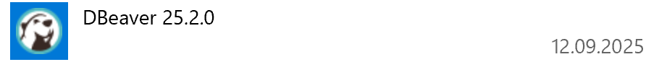
- Используя интегрированную среду разработки установите подключение к БД dbSQL
  - Имя сервера: vpngw.avalon.ru
  - Порт сервера: 5432
  - Имя БД: dbSQL
  - Имя пользователя: pguser
  - Пароль: Pa$$w0rd
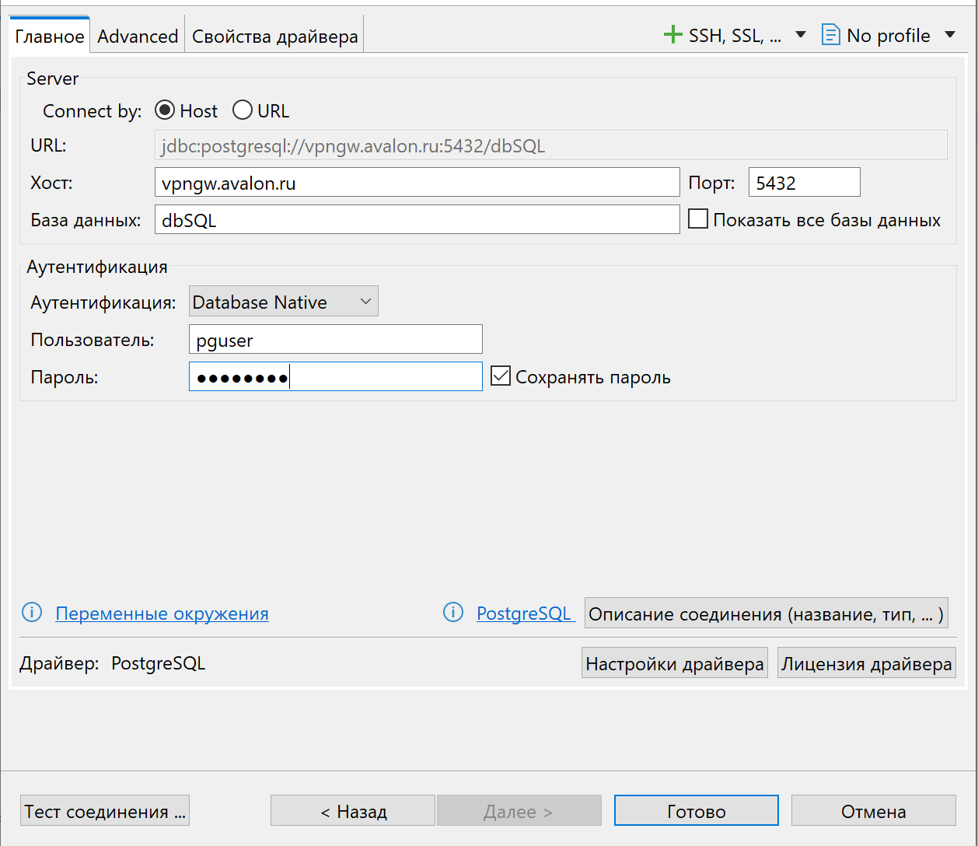
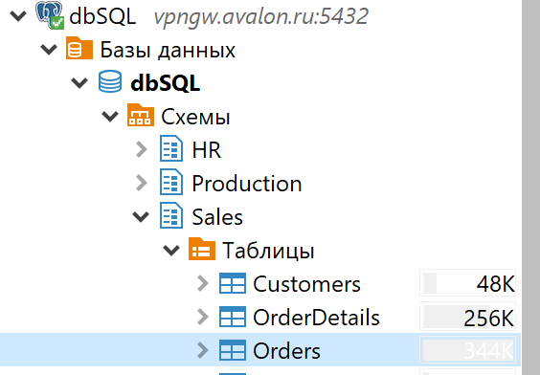
- Изучите интерфейс среды
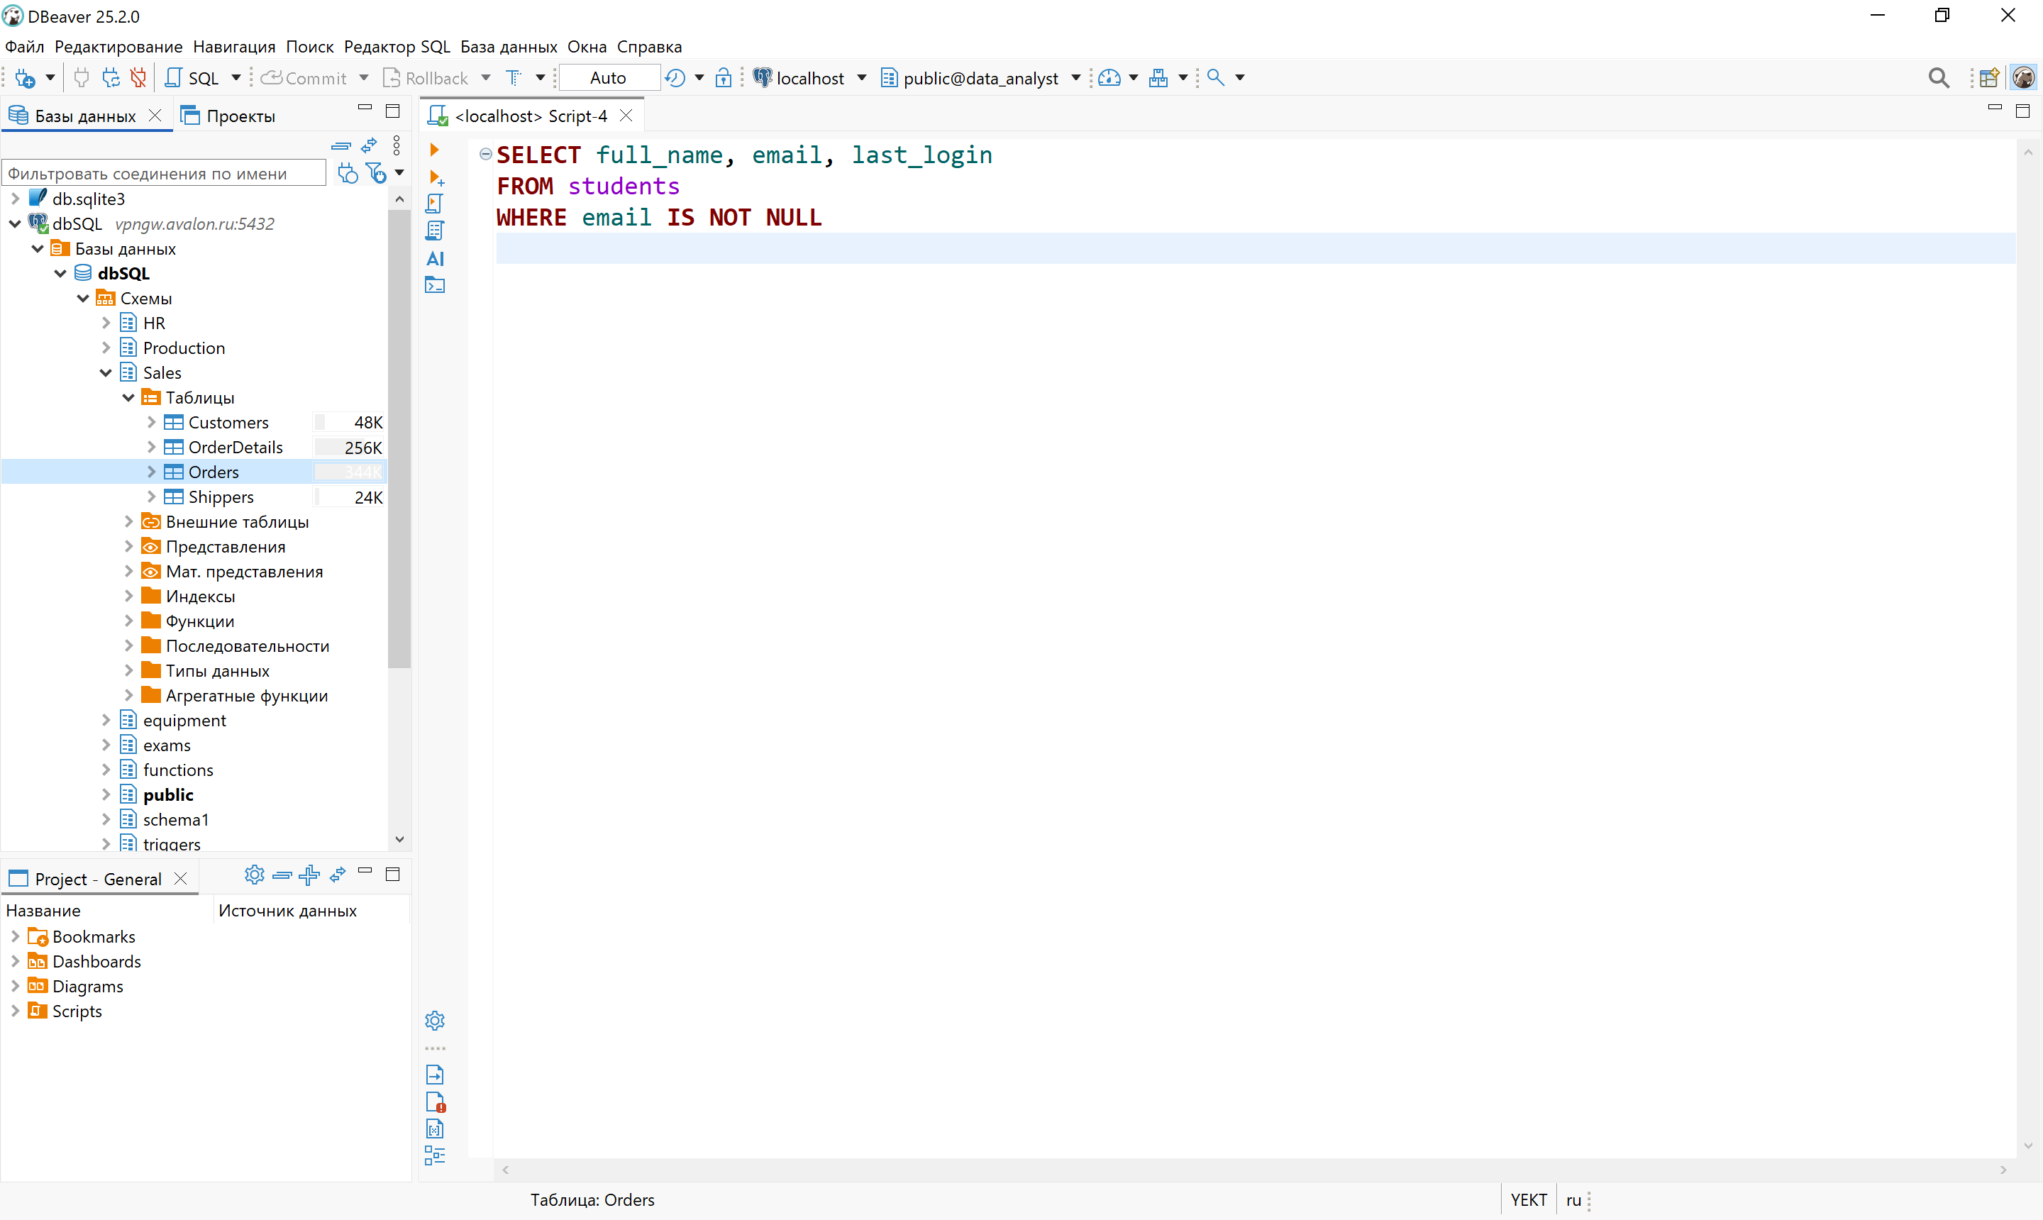
- Раскройте контейнер БД dbSQL и ознакомьтесь со списком таблиц
  - Как называется и в какой схеме находится таблица, содержащая список сотрудников?
В схеме HR, тк в public сокращенная, дополнительная, а в triggers для демонстрации триггеров
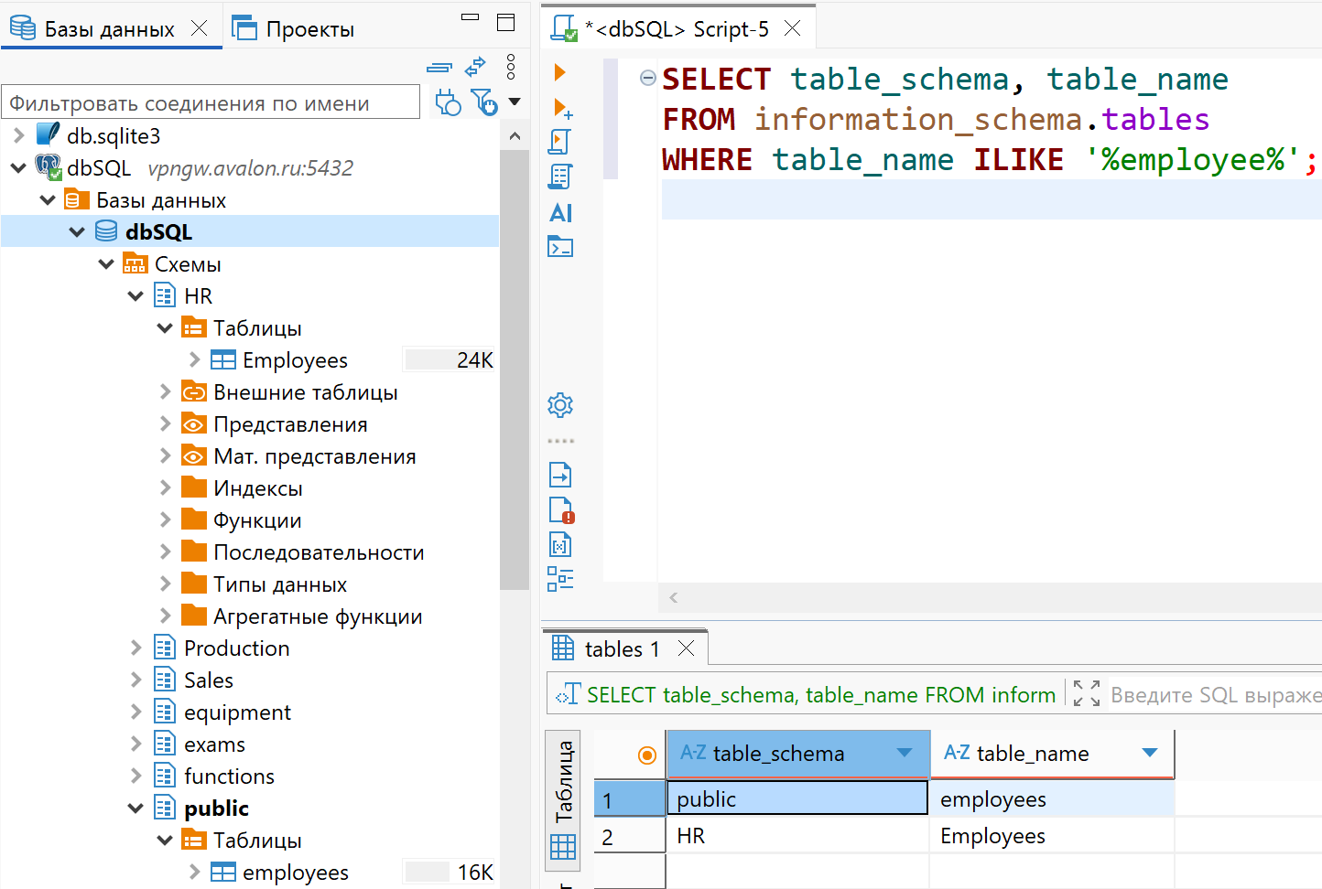
  - Как называется и в какой схеме находится таблица, содержащая список клиентов?
Customers в Sales. В public users это не то
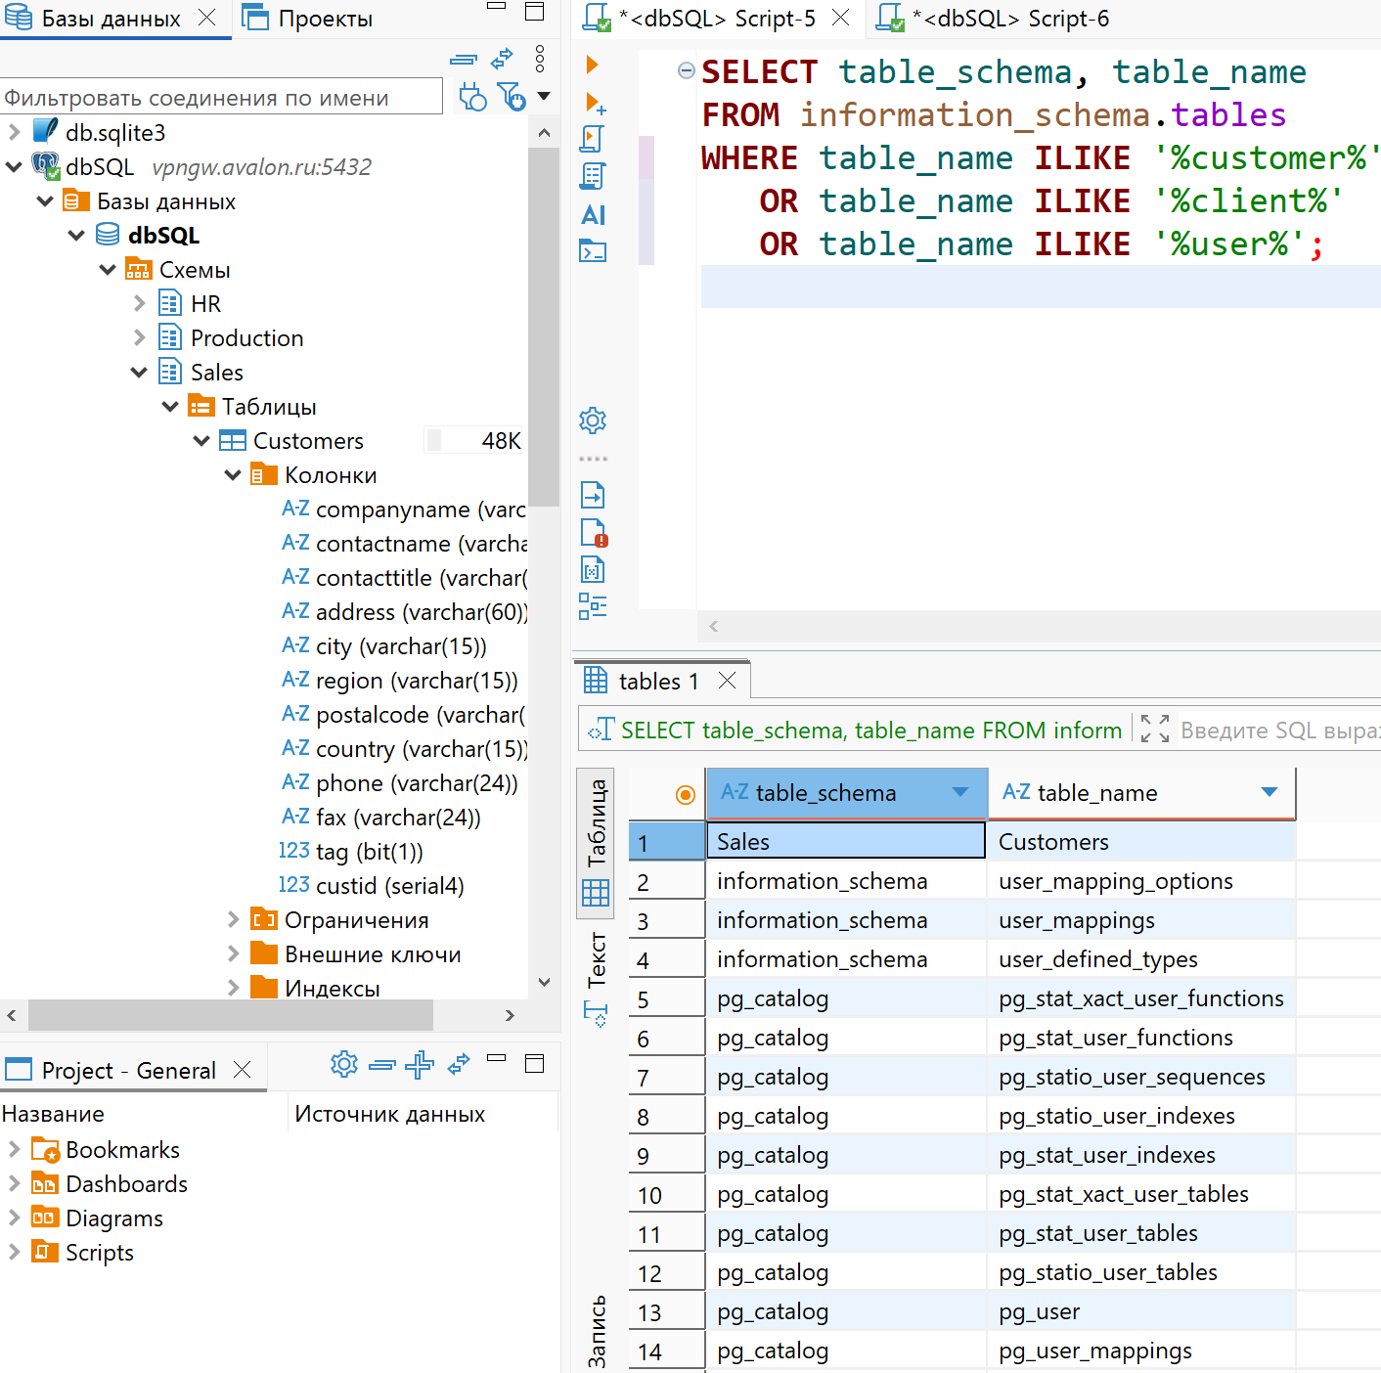
- Изучите перечень полей в каждой пользовательской таблице БД dbSQL
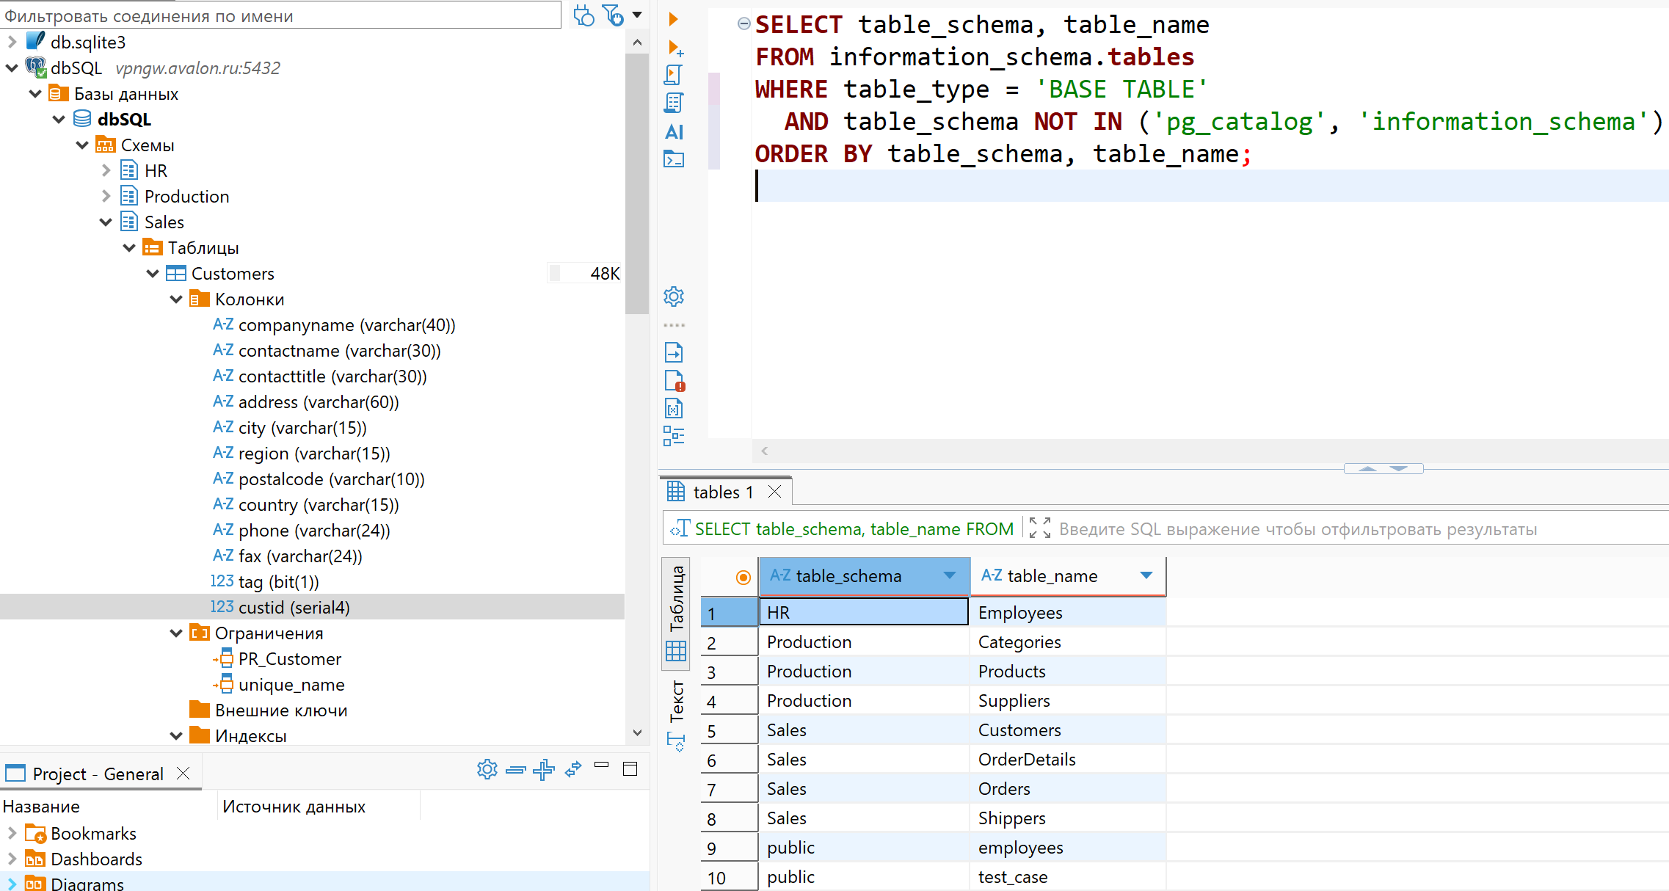
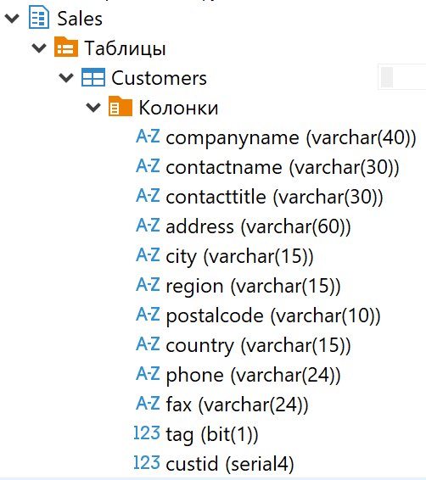
- Как называется и в какой схеме находится таблица, содержащая данные о заказах?
Orders в Sales
  - В каком поле таблицы Заказы содержится информация об адресе доставки?
shipaddress
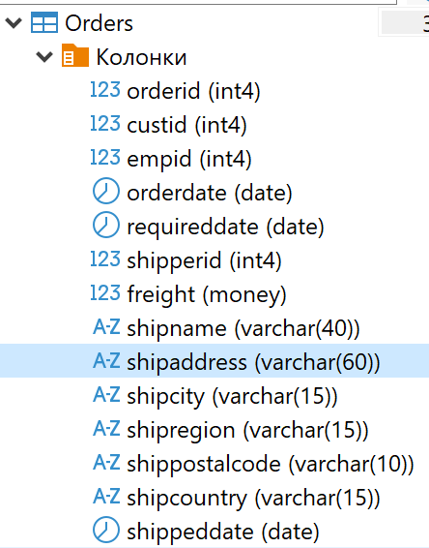
  - Данные какого типа хранятся в столбце Дата заказа?
date
  - Какое поле используется в качестве Первичного ключа?
orderid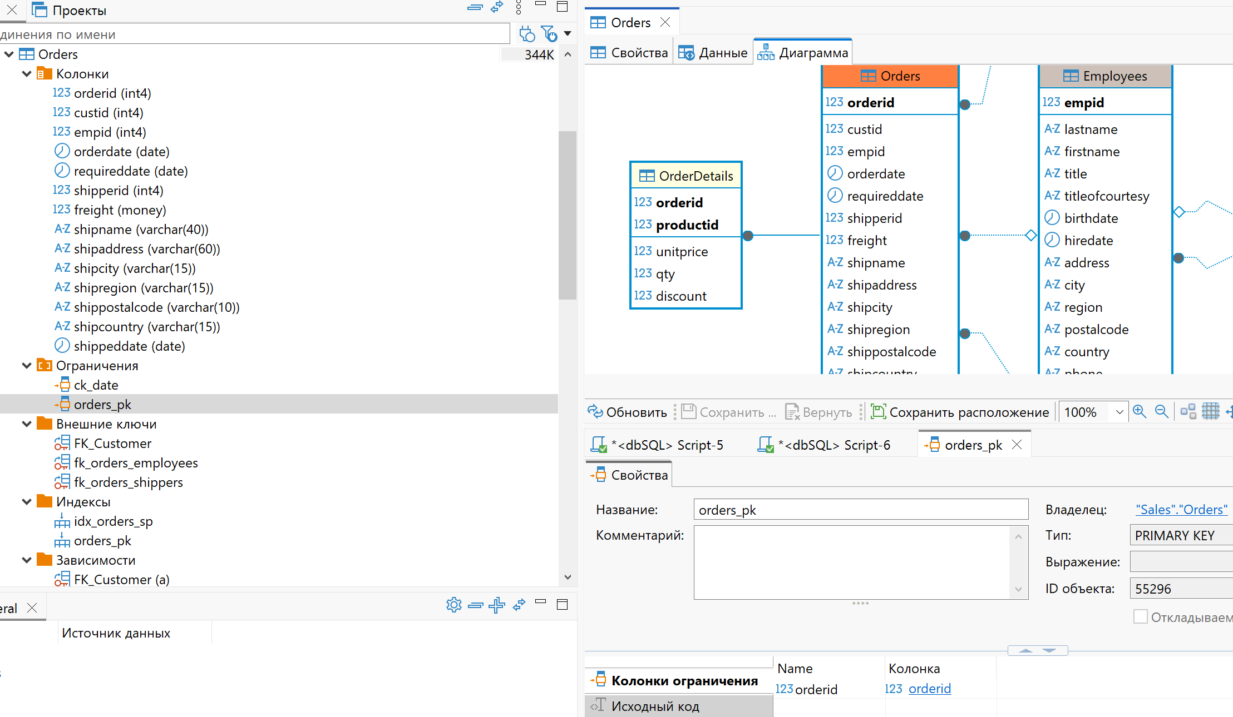
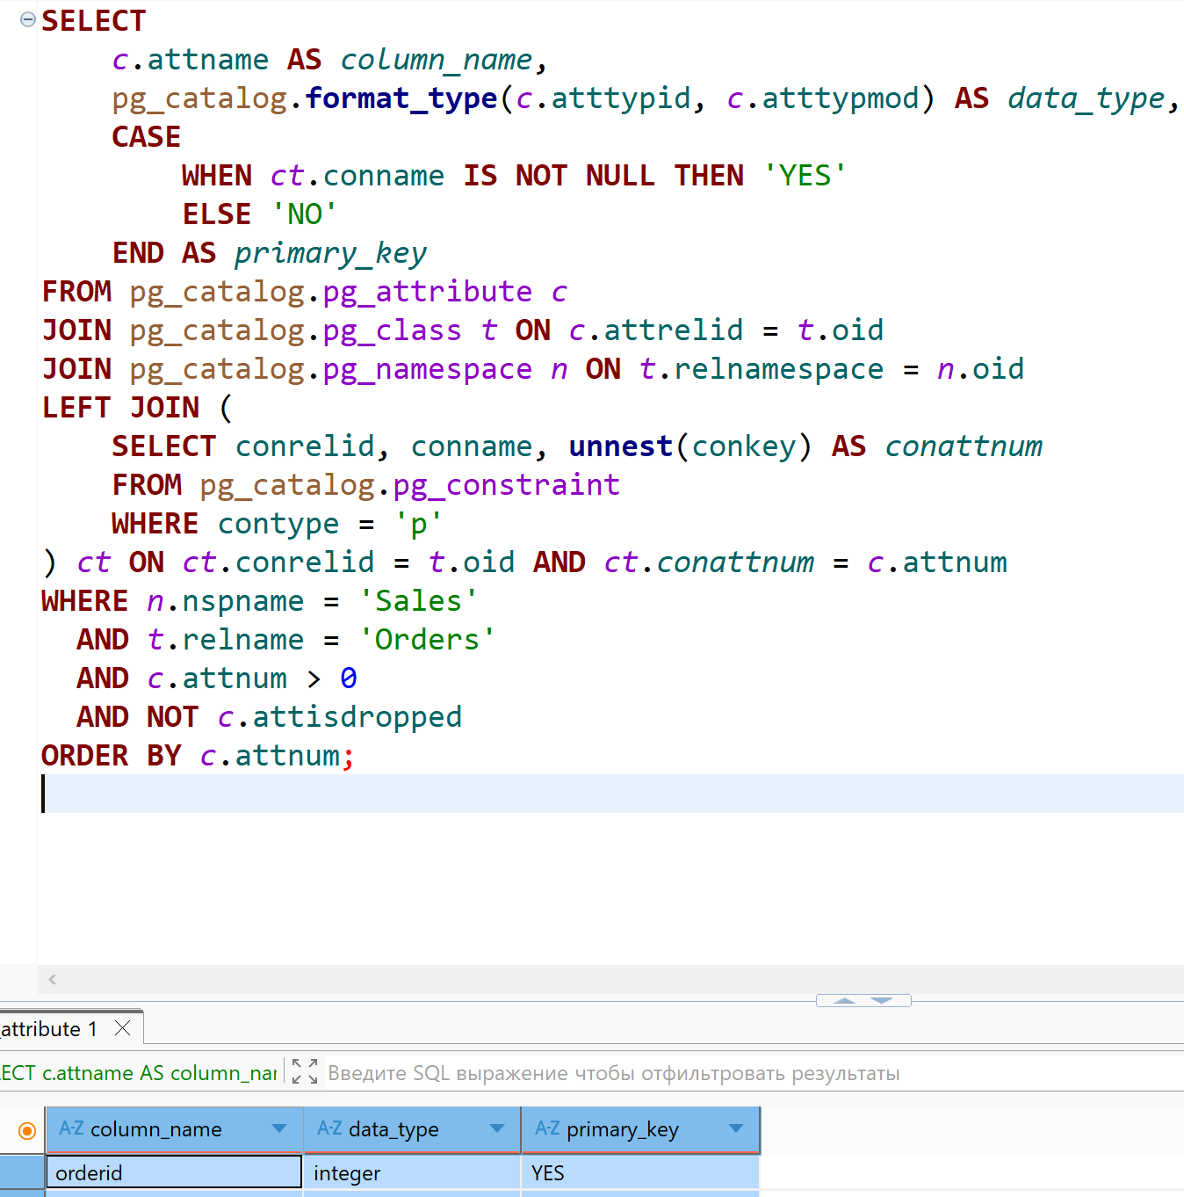

- Создайте диаграмму БД dbSQL (схему БД - ERD)
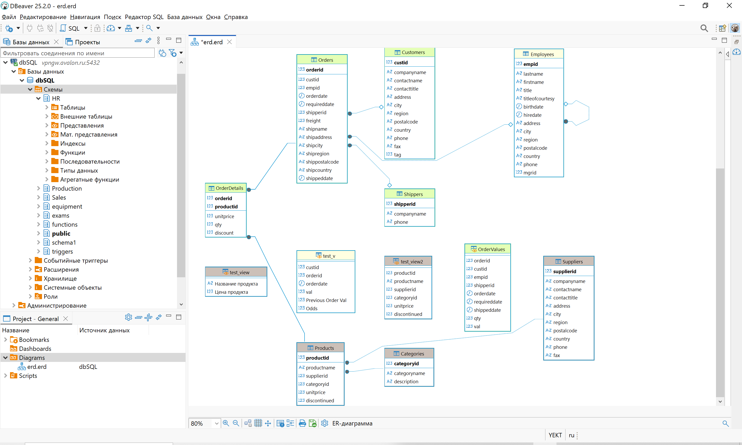
- Изучите связи между таблицами.
  - Какое поле в таблице Заказы используется в качестве внешнего ключа для связи с таблицей Сотрудники?
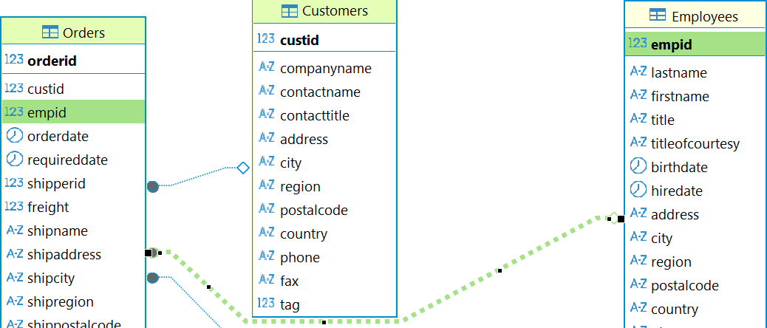
  - Какое поле в таблице Сотрудники используется для связи записей внутри таблицы (Начальник – Подчиненный)?
